Мектеп парламенті есебі
Өзін-өзі тану фракциясы мен Мәдениет фракциясы өткізген “Мен 3 тоқсаннан бастап…”ашық микрофоны🫶🏻
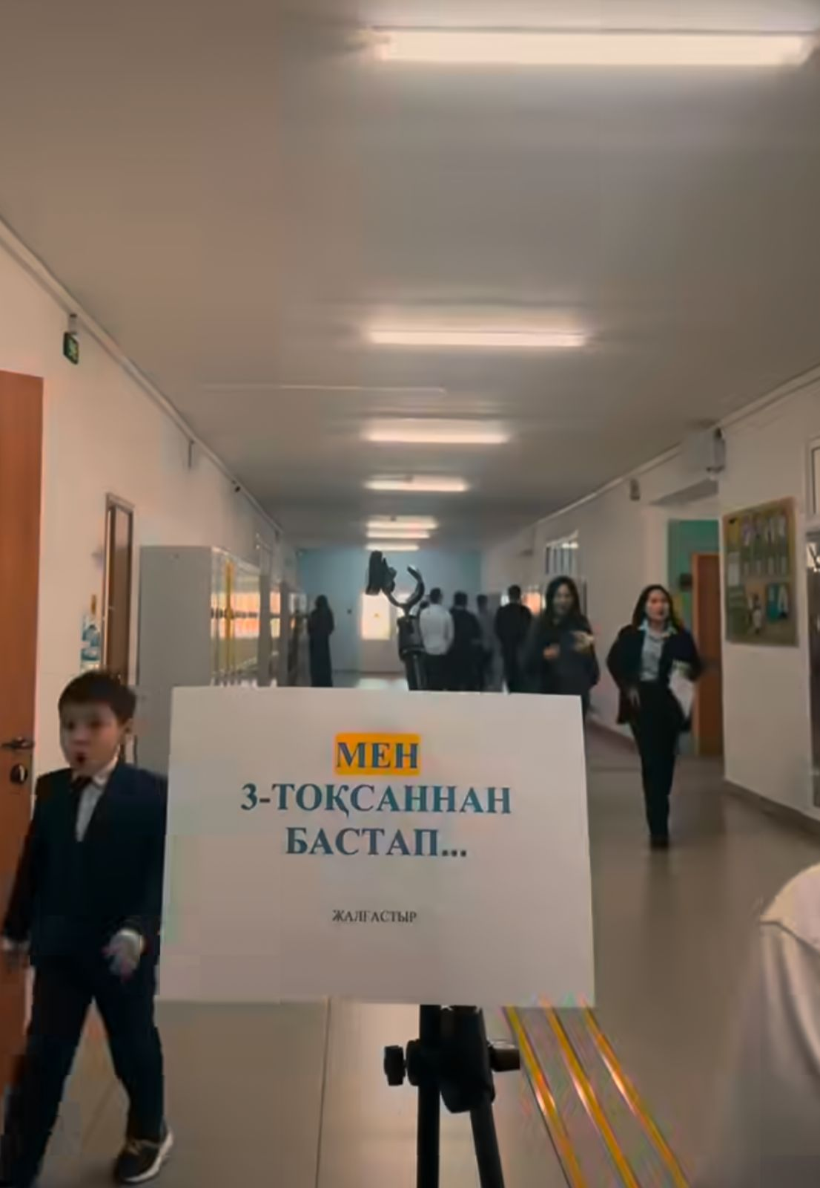
- тоқсан туралы ойлары.

«Заң және тәртіп» айлығы аясында түсірілген бұл бейнематериалда қоғамдағы құқықтық тәртіптің маңыздылығы көрсетіледі. Онда әрбір азаматтың құқықтары мен міндеттері, заң талаптарын сақтау жауапкершілігі және тәртіптің қоғамдық өмірдегі рөлі түсіндіріліп, құқықтық мәдениетті қалыптастырудың қажеттілігі насихатталады.
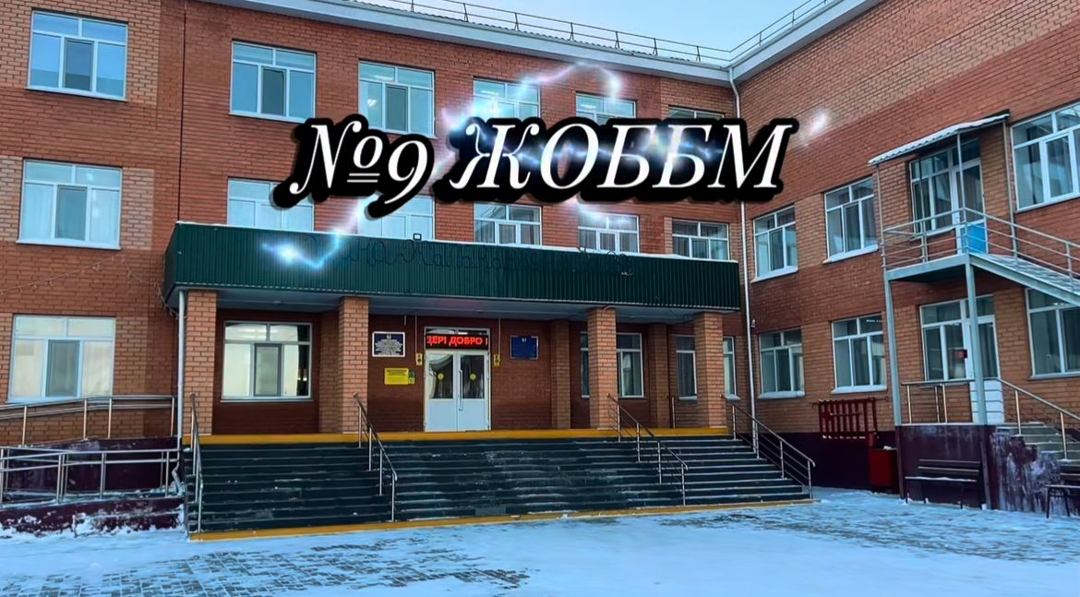

Мақалды жалғастыр…
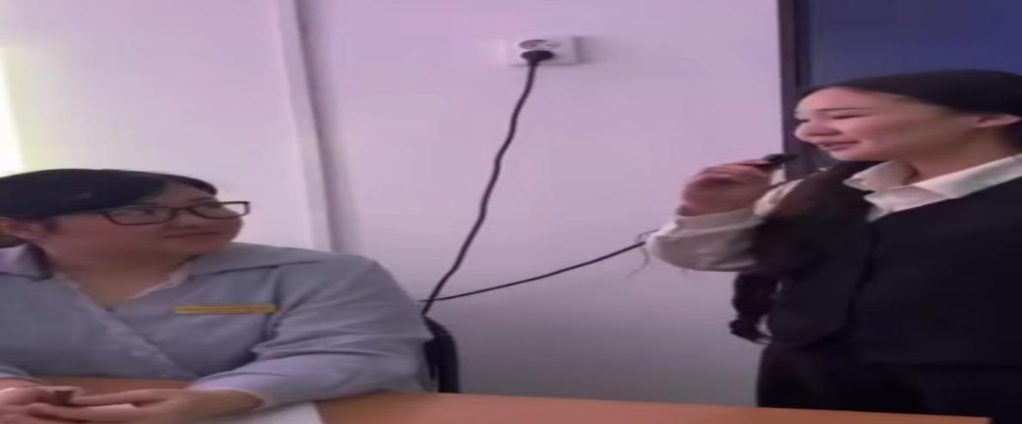

Досболайық – достықты дәріптейтін, сыйластық пен өзара қолдауға негізделген бастама 🤝
Фотоколлаж форматындағы видеода әр сәт – шынайы достықтың айғағы.
Бірге болу, бірін-бірі түсіну, қолдау көрсету – нағыз досқа тән қасиет Досболайық – достықты дәріптейтін, сыйластық пен өзара қолдауға негізделген бастама 🤝
Фотоколлаж форматындағы видеода әр сәт – шынайы достықтың айғағы.
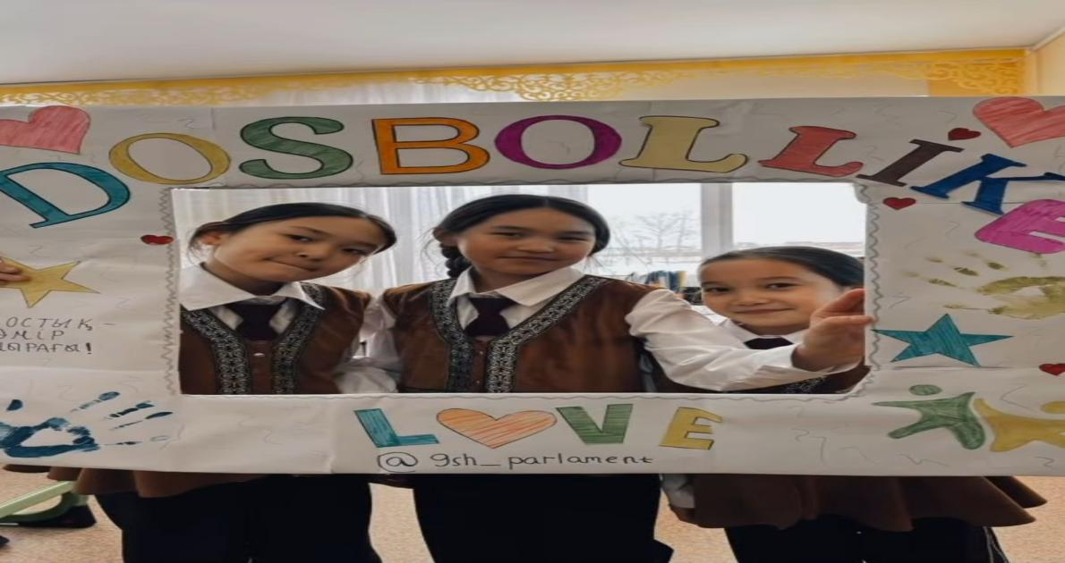
Бірге болу, бірін-бірі түсіну, қолдау көрсету – нағыз досқа тән қасиет

Буллинг — бұл жай ғана «әзіл» емес, ол адамның жүрегіне ауыр із қалдырады. Әрқайсымыз қауіпсіз, құрметке толы ортада өмір сүруге лайықпыз.
